แบบรายงาน Best Practice โครงการโรงเรียนสุจริต
ปีการศึกษา 2562

- ข้อมูลทั่วไป
1.1 ชื่อโรงเรียน บ้านแก้งนาคำ
สังกัดสำนักงานเขตพื้นที่การศึกษาประถมศึกษายโสธร เขต 2
1.2 จำนวนผู้บริหารสถานศึกษา 1 คน
1.3 จำนวนครู 5 คน
1.4 จำนวนนักเรียน 42 คน

- ข้อมูลผลงาน
2.1 ประเภทของผลงาน
ผู้บริหารสถานศึกษา
ครู

2.2 รายละเอียดของผลงาน
2.2.1 ชื่อผลงาน “การพัฒนาคุณลักษณะโรงเรียนสุจริตด้วย NAKHUM Model”

2.2.2 ชื่อเจ้าของผลงาน
นายอัฐพล ดำริห์ ตำแหน่ง ผู้อำนวยการโรงเรียนบ้านแก้งนาคำ
โทรศัพท์มือถือ 095-9314471
E- mail krusocial100@gmail.com

    - สอดคล้องกับคุณลักษณะโรงเรียนสุจริต
ทักษะกระบวนการคิด
มีวินัย
ซื่อสัตย์สุจริต
อยู่อย่างพอเพียง
จิตสาธารณะ

    - ความสำคัญของผลงาน

ยุทธศาสตร์ชาติ ว่าด้วยการป้องกันปราบปรามการทุจริตของสำนักงานคณะกรรมการป้องกันและปราบปรามการทุจริตแห่งชาติ ร่วมกับสำนักงานคณะกรรมการการศึกษาขั้นพื้นฐาน กำหนดนโยบายในการป้องกันการทุจริตโดยปลูกฝังให้นักเรียนดำรงชีวิตสอดคล้องตามหลักปรัชญาของเศรษฐกิจพอเพียง เพื่อสังคมไทยที่มีเสถียรภาพ สามารถพัฒนาเศรษฐกิจและสังคมของประเทศให้ก้าวหน้าอย่างมั่นคง รวมทั้งการแก้ปัญหาเรื่องการทุจริตคอร์รัปชันของประเทศชาติอย่างยั่งยืน สำนักงานคณะกรรมการการศึกษาขั้นพื้นฐาน ในฐานะที่รับผิดชอบงานจัดการศึกษาเยาวชนส่วนใหญ่ของประเทศ ให้เป็นพลเมืองที่มีคุณภาพในอนาคตได้ตระหนักในความสำคัญของการเตรียมการด้านการป้องกันการทุจริตในสถานศึกษา จึงได้อนุมัติให้สำนักพัฒนานวัตกรรมการจัดการศึกษา ดำเนินโครงการเสริมสร้างคุณธรรม จริยธรรมและธรรมาภิบาลในสถานศึกษา “โครงการ โรงเรียนสุจริต”

โรงเรียนบ้านแก้งนาคำ สำนักงานเขตพื้นที่การศึกษาประถมศึกษายโสธร เขต 2 ได้ให้ความสำคัญกับการต่อต้านการทุจริตและการขับเคลื่อนโครงการเสริมสร้างคุณธรรม จริยธรรมและธรรมาภิบาลในสถานศึกษา “ป้องกันการทุจริต” โดยใช้กระบวนพัฒนาคุณลักษณะโรงเรียนสุจริตด้วย NAKHUM Model ในการบริหารจัดการสถานศึกษาและการจัดกระบวนการเรียนรู้เพื่อวางรากฐานการปลูกจิตสำนึกความซื่อสัตย์สุจริต ภายใต้หลักสูตร “ต้านทุจริตศึกษา” ซึ่งเป็นกลไกในการป้องกันการทุจริตของประเทศชาติให้กับนักเรียน ครู ผู้บริหาร และบุคลากรทางการศึกษาทุกคนในโรงเรียน โดยผู้บริหารและครูเป็นแบบอย่างในการปฏิบัติ และขยายผลการดำเนินงานเข้าสู่ชุมชน รวมทั้งให้ชุมชนและหน่วยงานต่าง ๆ ที่เกี่ยวข้องเข้ามามีส่วนร่วมในการดำเนินงานกับโรงเรียน โดยมุ่งเน้นให้ผู้เรียนเกิดคุณลักษณะ 5 ประการ คือ ทักษะกระบวนการคิด มีวินัย ซื่อสัตย์สุจริต อยู่อย่างพอเพียง และจิตสาธารณะ และสอดคล้องกับปฏิญญาโรงเรียนสุจริต 3 ข้อ คือ เราจะร่วมกันป้องกันและต่อต้านการทุจริตทุกรูปแบบ เราจะปลูกฝังค่านิยมความซื่อสัตย์สุจริตระหว่างโรงเรียนและชุมชน เราจะสร้างเครือข่ายความซื่อสัตย์สุจริตระหว่างโรงเรียนและชุมชนให้เป็นรูปธรรมและมีความยั่งยืน ทั้งหมดนี้เพื่อธำรงชาติไทยให้สถิตเสถียรสถาพรตลอดจิรัฐติกาล

    - จุดประสงค์และเป้าหมายของผลงาน
- จุดประสงค์
- เพื่อออกแบบการบริหารจัดการสถานศึกษาในการพัฒนาคุณลักษณะโรงเรียนสุจริต
ด้วย NAKHUM Model
- เพื่อพัฒนาคุณลักษณะ 5 ประการของโรงเรียนสุจริต
- เป้าหมาย
เชิงปริมาณ
ผู้บริหาร จำนวน 1 คน
ครู จำนวน 5 คน
นักเรียน จำนวน 42 คน รวมทั้งสิ้น 48 คน
เชิงคุณภาพ
- การบริหารจัดการสถานศึกษาด้วย NAKHUM Model ในการพัฒนา
คุณลักษณะโรงเรียนสุจริต และสอดคล้องกับปฏิญญาโรงเรียนสุจริต
2. สถานศึกษาและครูมีการจัดกิจกิจกรรมการเรียนรู้เพื่อพัฒนาคุณลักษณะ 5 ประการของโรงเรียนสุจริต
2.2.6 กระบวนการผลิตผลงานหรือขั้นตอนการดำเนินงาน

NAKHUM Model

NAKHUM Model เป็นรูปแบบการบริหารของโรงเรียนบ้านแก้งนาคำ ซึ่งเป็นโรงเรียนขนาดเล็ก ที่มุ่งสู่การพัฒนาคุณภาพของโรงเรียนอย่างสมดุลรอบด้าน เพื่อให้นักเรียนที่เป็นผลผลิต เป็นมนุษย์ที่สมบูรณ์ เป็นคนดี
มีความสามารถ และมีความสุข เป็นรูปแบบการบริหารที่มีความสอดคล้องกับบริบทของโรงเรียน และเหมาะสม
ตามห้วงเวลานั้นๆ โดยใช้กระบวนการวงจรคุณภาพ P-D-C-A ในการดำเนินงาน และใช้ทฤษฎีการเสริมแรง (Reinforcement Theory) ตามเทคนิค 5 ใจ (ให้ใจ ได้ใจ ประสานใจ ให้กำลังใจ และดูแลรักษาใจ)

N : Need Analysis วิเคราะห์ความต้องการ / ความจำเป็น
A : Awareness การสร้างความตระหนักและการรับรู้ร่วมกัน
K : Knowledge สร้างองค์ความรู้
H : How to วิธีการ / แนวทางในการดำเนินการ
U : Usage การนำไปใช้งาน
M : Measurement การวัดและประเมินผล

- N : Need Analysis วิเคราะห์ความต้องการ / ความจำเป็น
เป็นกระบวนการสำรวจและวิเคราะห์สภาพปัจจุบัน ปัญหา ความต้องการเกี่ยวกับการบริหารจัดการดำเนินกิจกรรมตามโครงการโรงเรียนสุจริต ซึ่งเป็นงานนโยบายที่ต้องดำเนินการ ทำให้ทราบถึงบริบทของโรงเรียนว่าขณะนี้อยู่ ณ จุดใด มีจุดแข็งจุดอ่อน โอกาสและอุปสรรคใดบ้าง เพื่อจัดลำดับความสำคัญและกำหนดกรอบในการพัฒนาคุณลักษณะ 5 ประการของโรงเรียนสุจริต เนื่องจากโรงเรียนบ้านแก้งนาคำเป็นโรงเรียนขนาดเล็ก การดำเนินกิจกรรมโครงการต่าง ๆ ต้องวิเคราะห์ความต้องการและความจำเป็น ด้วยมีข้อจำกัดในหลาย ๆ ด้าน เช่น งบประมาณ บุคลากรผู้รับผิดชอบงาน และการใช้ทรัพยากรที่มีอย่างจำกัด โดยการมีส่วนร่วมในการตัดสินใจของหลายฝ่าย ผู้มีส่วนได้ส่วนเสีย และการรับรู้ของคณะกรรมการสถานศึกษาขั้นพื้นฐาน

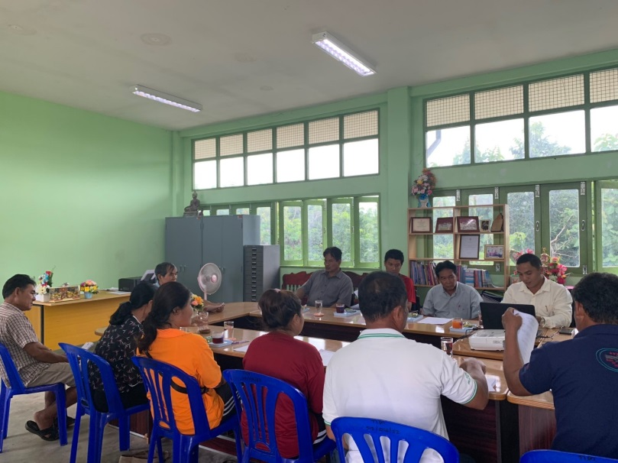
การประชุมคณะกรรมการสถานศึกษาขั้นพื้นฐานโรงเรียนบ้านแก้งนาคำ

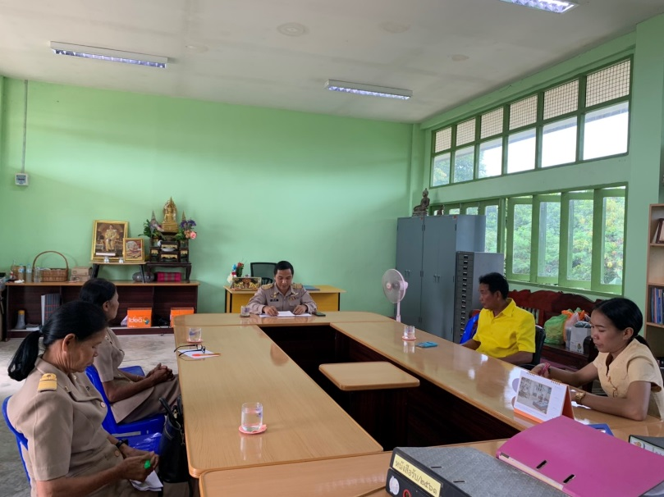
การประชุมคณะกรรมการบริหารโรงเรียน เพื่อวิเคราะห์ความต้องการ / ความจำเป็น

2. A : Awareness การสร้างความตระหนักและการรับรู้ร่วมกัน
เป็นกระบวนการที่ต้องสร้างพฤติกรรมและความรู้สึกการเป็นเจ้าของร่วมกัน แสดงถึง ความรับผิดชอบต่อการดำเนินงาน โครงการกิจกรรมต่าง ๆ โดยเฉพาะโครงการตามนโยบาย เพื่อให้ครูและบุคลากรทางการศึกษา รวมทั้งผู้ที่เกี่ยวข้อง มีอารมณ์ความรู้สึกร่วมกันมีเป้าหมายร่วมกัน เพื่อการดำเนินงานที่ชัดเจนเกิดประสิทธิภาพและประสิทธิผล
โครงการโรงเรียนสุจริต เป็นการดำเนินงานตอบสนองนโยบายที่ต้องดำเนินการให้เกิดเป็นรูปธรรม กระบวนการสร้างความตระหนักรู้จึงเป็นสิ่งที่จำเป็น เพื่อให้ครู นักเรียน และผู้ที่เกี่ยวข้องเข้าใจที่ตรงกัน มีเป้าหมายร่วมกัน และขับเคลื่อนกิจกรรมไปพร้อมกัน โดยการประชุมชี้แจง การแจ้งให้รับทราบและการกำหนดในวัตถุประสงค์และเป้าหมายการดำเนินกิจกรรมต่าง ๆ โดยมุ่งเน้นให้ผู้เรียนเกิดคุณลักษณะ 5 ประการของโรงเรียนสุจริต คือ ทักษะกระบวนการคิด มีวินัย ซื่อสัตย์สุจริต อยู่อย่างพอเพียง และจิตสาธารณะ และตระหนักรู้ในปฏิญญาโรงเรียนสุจริต 3 ข้อ คือ ร่วมกันป้องกันและต่อต้านการทุจริตทุกรูปแบบ ปลูกฝังค่านิยมความซื่อสัตย์สุจริตระหว่างโรงเรียนและชุมชน และสร้างเครือข่ายความซื่อสัตย์สุจริตระหว่างโรงเรียนและชุมชนให้เป็นรูปธรรมและมีความยั่งยืน

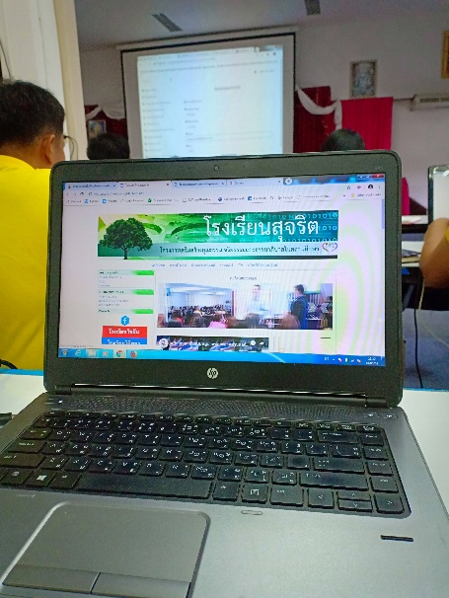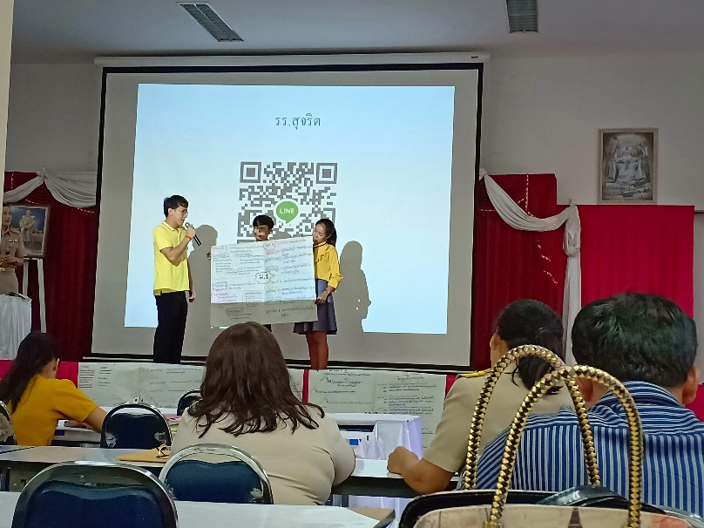

การอบรมเชิงปฏิบัติการการดำเนินโครงการโรงเรียนสุจริต

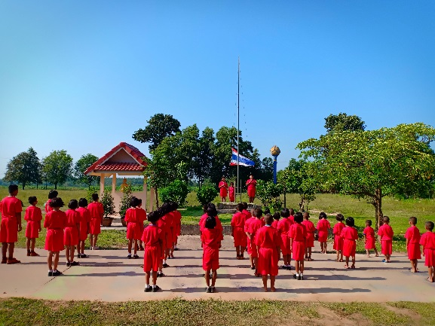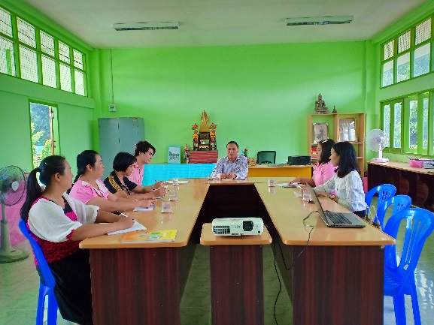
การสร้างความตระหนักและการรับรู้ร่วมกันทั้งนักเรียนและคณะครู รวมทั้งผู้ปกครอง

3. K : Knowledge สร้างองค์ความรู้
เป็นกระบวนการเรียนรู้หรือการทำความเข้าใจกับสิ่งกำลังจะดำเนินการ ให้เกิดเป็นองค์ความรู้เพื่อการถ่ายทอดหรือการประยุกต์ใช้ โดยเฉพาะครูและผู้บริหารจะต้องมีความรู้ความเข้าใจในกระบวนการดำเนินงาน โครงการโรงเรียนสุจริต ไม่ว่าจะเป็นแนวทางและวิธีการดำเนินงานโครงการโรงเรียนสุจริต หลักสูตรต้านทุจริตศึกษา การตั้ง ปปช.สพฐ.น้อย การดำเนินกิจกรรมสร้างการดี การดำเนินการค่ายเยาวชนคนดี การพัฒนาโรงเรียนสุจริต “ระบบคิดฐานสอง” เป็นต้น รวมทั้งเทคนิควิธีการและกระบวนการจัดกิจกรรมการเรียนรู้ที่น่าสนใจ (Active Learning) เพื่อการพัฒนาคุณลักษณะ 5 ประการของโรงเรียนสุจริต

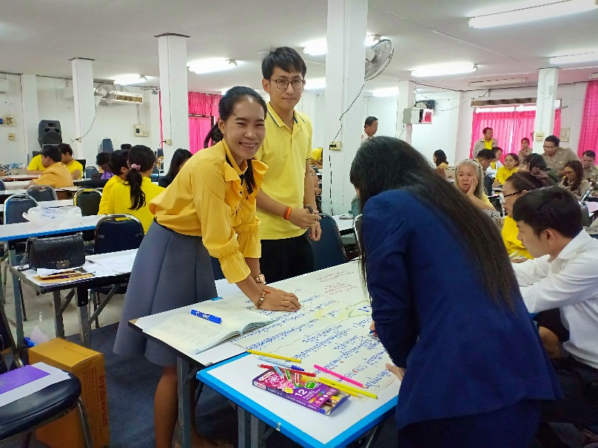

การอบรมเชิงปฏิบัติการการจัดการเรียนรู้ตามหลักสูตร ต้านทุจริตศึกษา

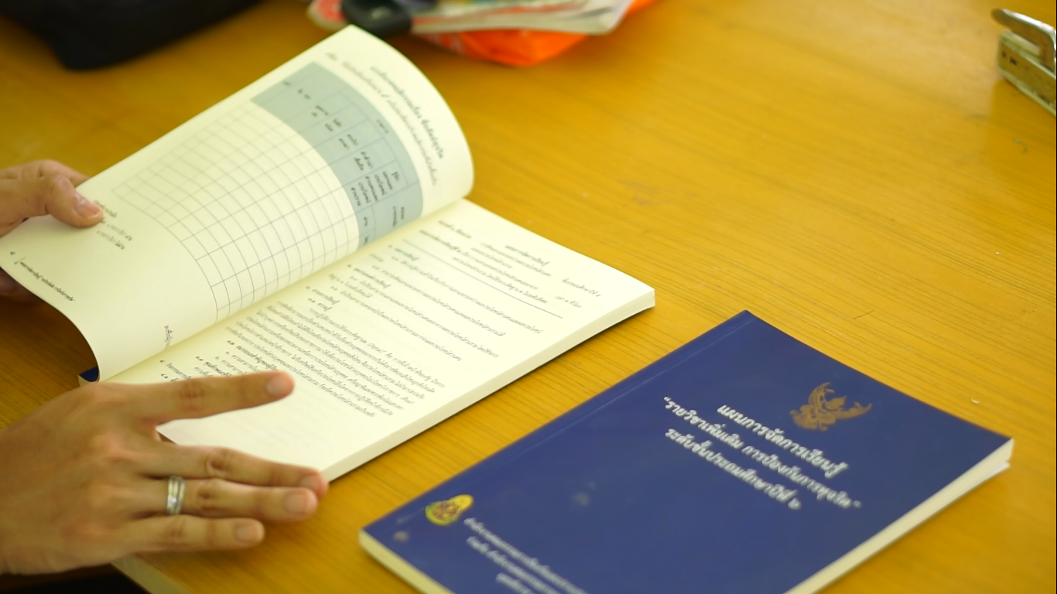

การวิเคราะห์หลักสูตร ต้านทุจริต
และการศึกษาวิธีการจัดการเรียนรู้ตามหลักสูตรต้านทุจริต ทั้ง 6 วิธีการ
เพื่อการบูรณาการและการจัดกิจกรรมการเรียนรู้ให้เหมาะสมกับบริบทของสถานศึกษา

4. H : How to วิธีการ / แนวทางในการดำเนินการ
เป็นกระบวนการที่เลือกวิธีการ หรือแนวทางการดำเนินงานที่เหมาะสมกับกิจกรรมหรือโครงการ และเหมาะสมกับบริบทของสถานศึกษา ที่เป็นโรงเรียนขนาดเล็กและมีข้อจำกัดในหลายด้าน เพื่อให้เหมาะสมและสามารถขับเคลื่อนกิจกรรมโครงการให้บรรลุตามวัตถุประสงค์และเป้าหมายที่ตั้งไว้
สำหรับกิจกรรมการขับเคลื่อนโครงการโรงเรียนสุจริต โรงเรียนบ้านแก้งนาคำ ดำเนินกิจกรรมตามโครงการกำหนดและเลือกวิธีการนำหลักสูตรต้านทุจริตศึกษา ไปปรับใช้ในการจัดการเรียนการสอนของสถานศึกษา ที่มีการกำหนดมา 6 วิธีการ ได้เลือกวิธีการบูรณาการการเรียนการสอนกับกลุ่มสาระการเรียนรู้สังคมศึกษาศาสนา และวัฒนธรรม ในระดับชั้น ประถมศึกษาปีที่ 1 – 3 และบูรณาการกับสาระการเรียนรู้อื่น ๆ (ภาษาต่างประเทศ) ในระดับชั้น ประถมศึกษาปีที่ 6 และเปิดเป็นรายวิชาเพิ่มเติมทั้งหมดในปีการศึกษา 2563
สำหรับการจัดกิจกรรมการเรียนรู้ได้นำหลักการ 5 Ps Analysis มาใช้ในการออกแบบกิจกรรมการเรียนรู้ ประกอบด้วย

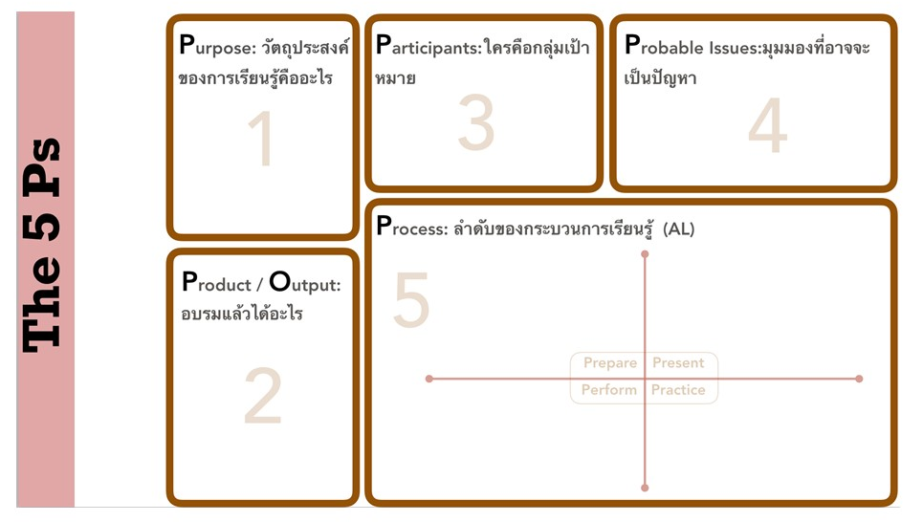

และใช้ THE AL LEARNING CYCLE ในการจัดกิจกรรมการเรียนรู้ ประกอบด้วย

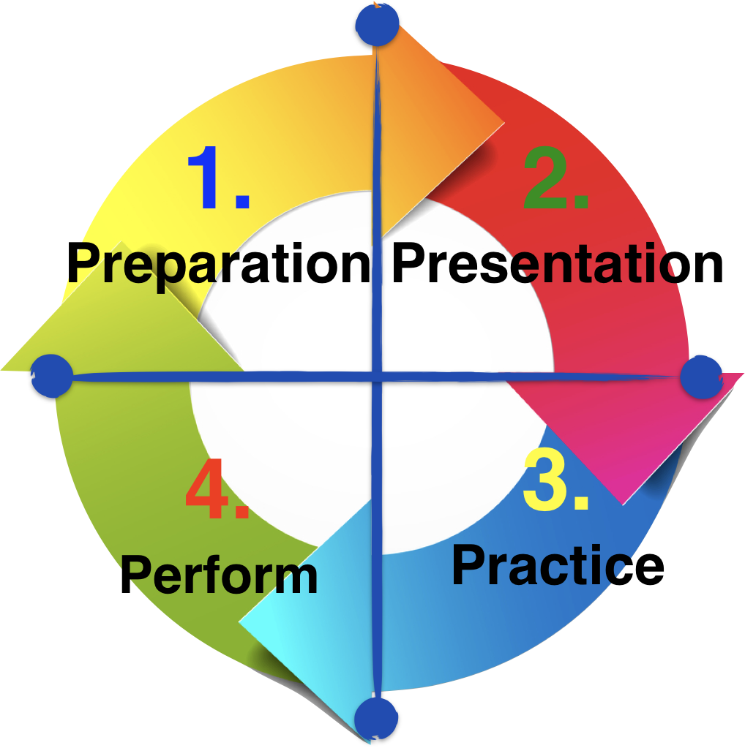

5. U : Usage การนำไปใช้งาน
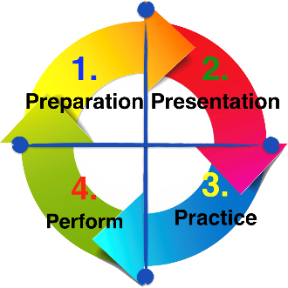
เป็นกระบวนการนำวิธีการ / แนวทางในการดำเนินการ ที่ได้ศึกษาพิจารณาว่าเหมาะสมแล้ว ไปใช้ในการจัดกิจกรรมตามโครงการ หรือการจัดกิจกรรมการเรียนรู้ ในการขับเคลื่อนโครงการโรงเรียนสุจริต โดยเฉพาะการจัดกิจกรรมการเรียนการสอนตามหลักสูตรต้านทุจริต มีการนำ THE AL LEARNING CYCLE ในการจัดกิจกรรมการเรียนรู้ คือ
ขั้นที่ 1 PREPARATION เป็นการเตรียมความพร้อมให้กับผู้เรียน
ทางด้านปัญญา สังคม อารมณ์ สร้างการเคลื่อนไหวเพื่อสร้างการมีส่วนร่วม
วางจุดประสงค์การเรียนรู้ที่ชัดเจน ทำลายความรู้สึกต่อต้าน และการไม่อยากมีส่วนร่วม
การเห็นภาพรวมของสิ่งที่จะได้เรียนรู้ ตัวอย่างกิจกรรม
- Ice-Breaking - Energizer
- Self/Others Introduction - Warm-up Activities
- Assessment - Pre-Test

ขั้นที่ 2 PRESENT การนำเสนอข้อมูล องค์ความรู้ เนื้อหาต่างๆ
ใช้สื่อการนำเสนอที่หลายหลาย เช่น วีดีโอ คลิปเสียง สไลด์ เรื่องเล่า
มีเครื่องมือต่างๆที่ช่วยให้ผู้เรียนย่อย หรือ เข้าใจได้ง่ายขึ้น
มีตัวอย่างประกอบกับเนื้อหาเพื่อให้เห็นภาพของการนำไปประยุกต์ใช้ ตัวอย่างกิจกรรม
- Reading - VDO & Questions
- Presentation Slide - Lecture
- Content Tool - Play-based Activity

ขั้นที่ 3 PRACTICE ทำเป็นเกม กิจกรรม หรือเป็นโครงการ ในการเรียนรู้
เพื่อใช้วัดว่าผู้เรียนได้ฝึกฝนเนื้อหา องค์ความรู้ต่าง ๆ ที่ได้รับมา ทำเป็นกิจกรรม
ใบงานเดี่ยว คู่ หรือกลุ่ม สร้างประสบการณ์จริงหรือการได้ลงมือฝึกฝนจริง ๆ
สร้างการเรียนรู้ที่เกิดข้อผิดพลาดแล้วทำกระบวนการสะท้อนบทเรียน
ตัวอย่างกิจกรรม - Exercise - Assignment
- Case Study - Role-play
- Board Game Simulation - Discussion and Presentation

ขั้นที่ 4 PERFORM เป็นการนำไปประยุกต์ใช้ในงานจริง ๆ ในชีวิตจริง
สามารถนำไปปรับใช้เพื่อให้เกิดการเปลี่ยนแปลงบางอย่างในบริบทจริง ๆ
การมีความสามารถในเรื่องนั้น ๆ มากยิ่งขึ้น ให้คำแนะนำ และติดตามผล
ของการประยุกต์ใช้ เพื่อพัฒนาต่อยอดองค์ความรู้ และทักษะต่าง ๆ ตัวอย่างกิจกรรม
- Real-Play - Action Plan
- Final Presentation - Post-Test
- Simulation - Assessment
- Knowledge Sharing

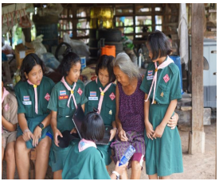

หน่วยที่ 1 การคิดแยกแยะระหว่างผลประโยชน์ส่วนตนและผลประโยชน์ส่วนรวม

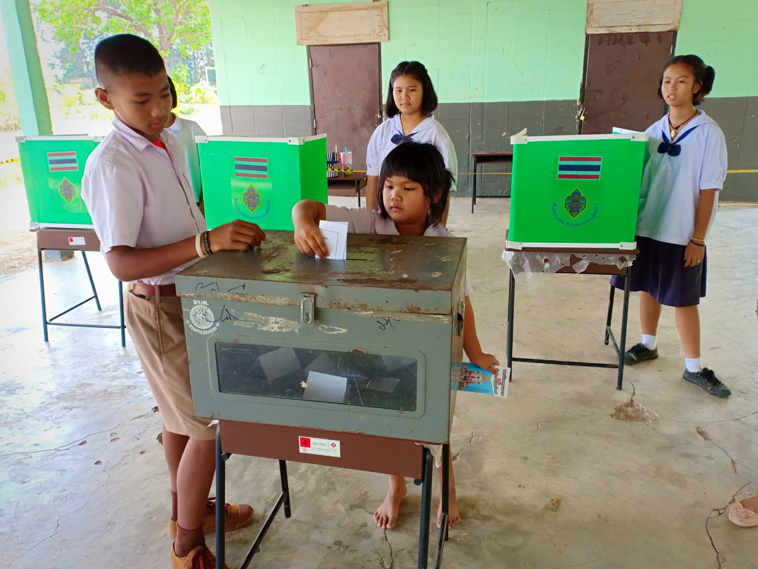

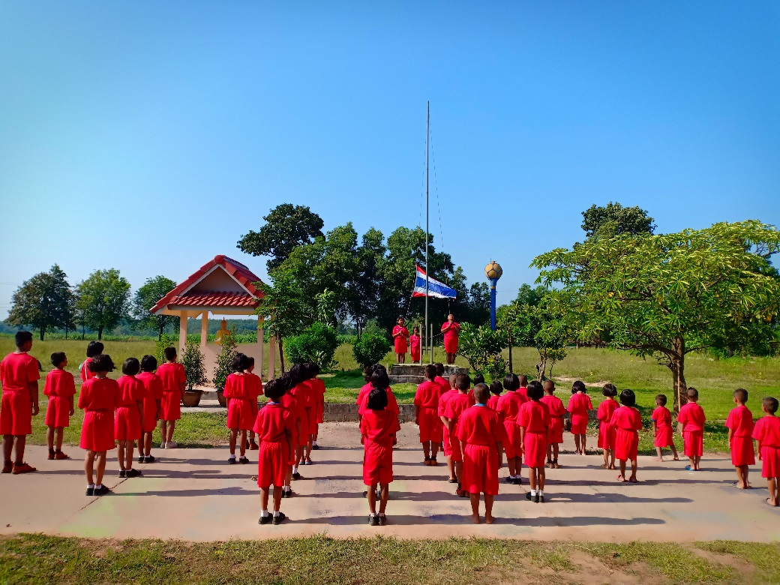

หน่วยที่ 2 ความละอายและความไม่ทนต่อการทุจริต

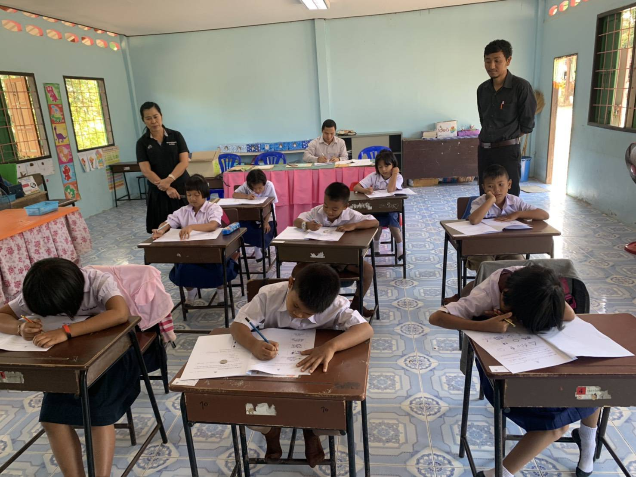

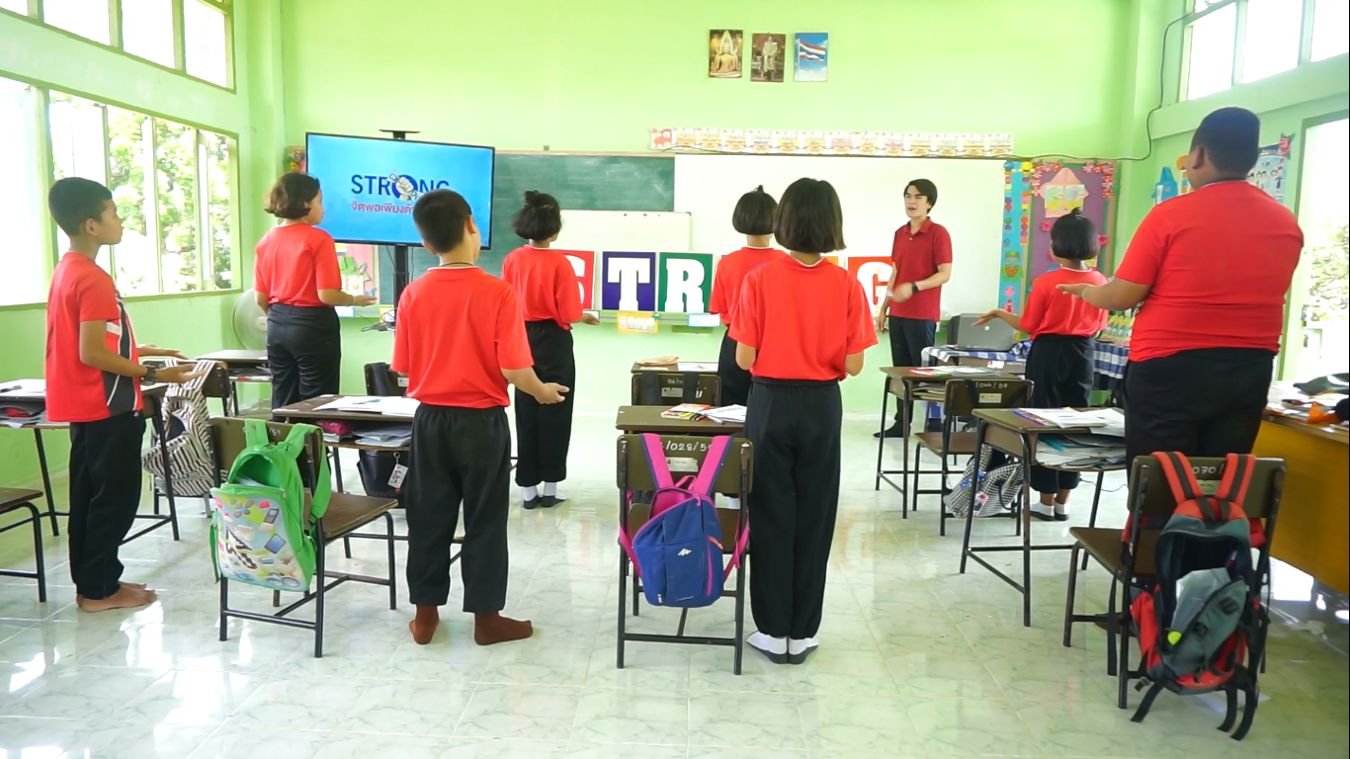

หน่วยที่ 3 STRONG/ จิตพอเพียงต่อต้านการทุจริต

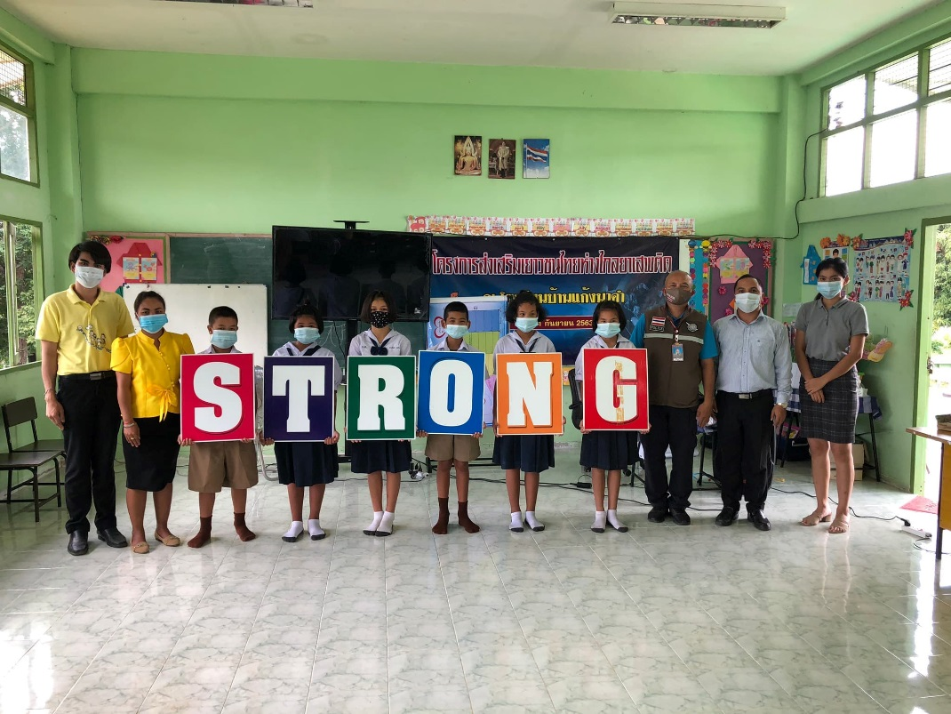

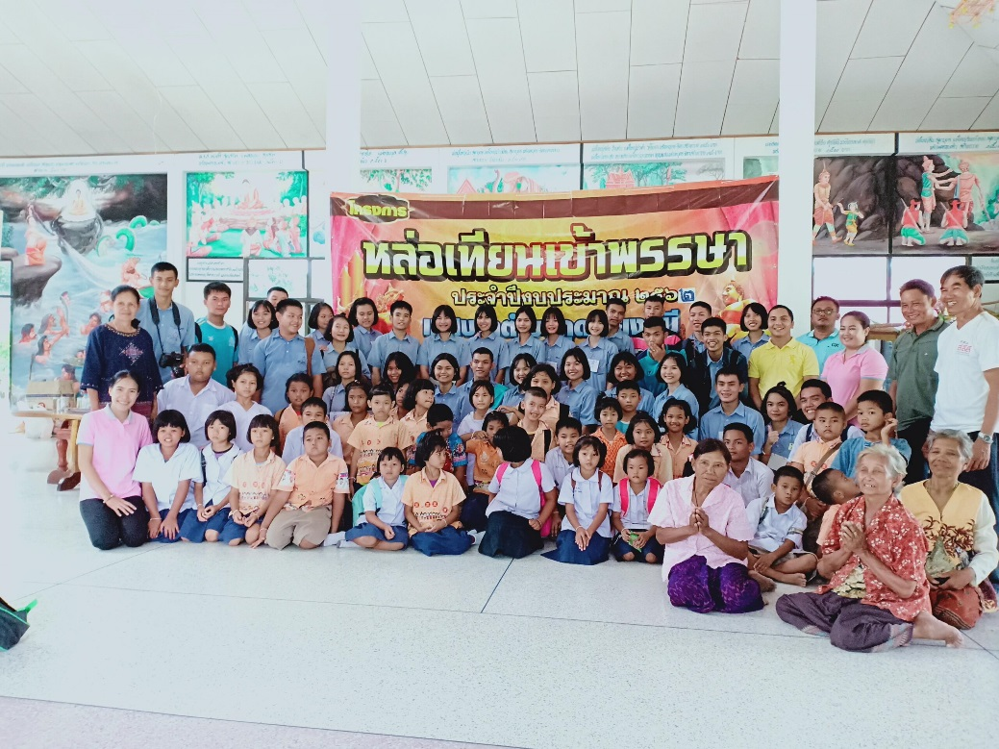

หน่วยที่ 4 พลเมืองกับความรับผิดชอบต่อสังคม

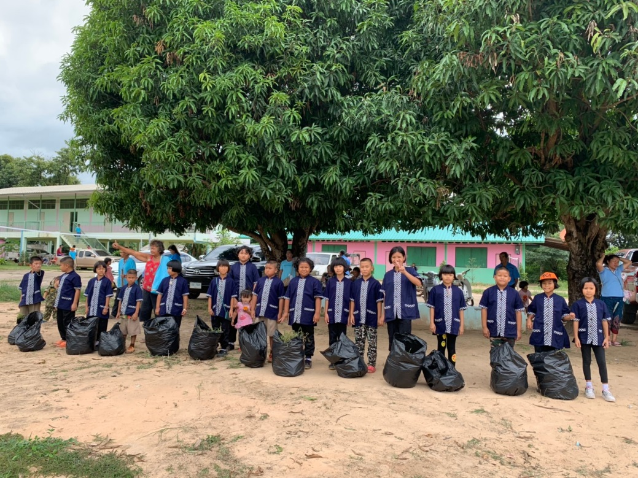

6. M : Measurement การวัดและประเมินผล
กระบวนการตรวจสอบและประเมินผลการดำเนินกิจกรรมโครงการ หรือการจัดกิจกรรมการเรียนรู้ โดยมีวิธีการประเมินที่หลากหลาย และการมีส่วนร่วมในการประเมินของผู้ที่เกี่ยวข้องหรือมีส่วนได้เสียในกิจกรรมนั้น

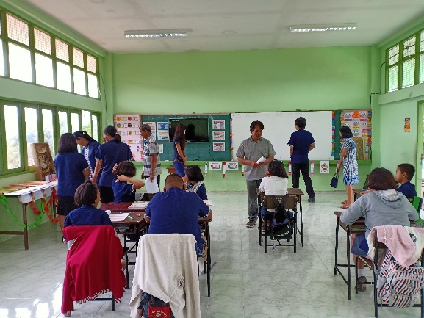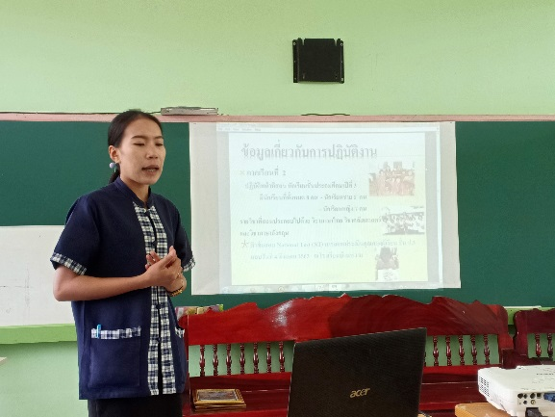

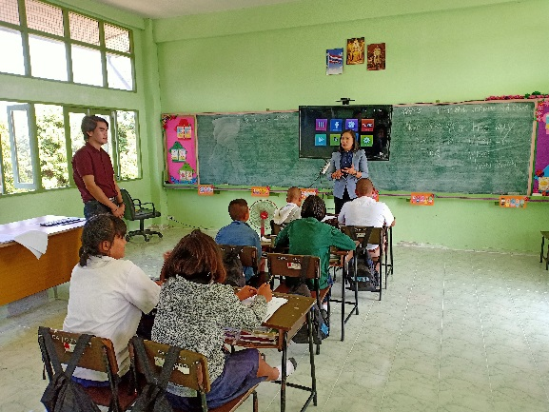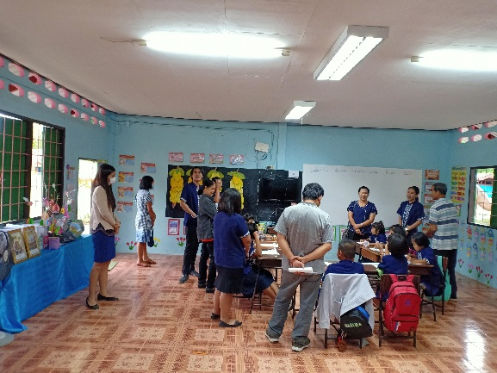

2.2.7 ผลการดำเนินการ ผลสัมฤทธิ์ ประโยชน์ที่ได้รับ
ด้านครู : มุ่งมั่นในการปฏิบัติหน้าที่ในการพัฒนานักเรียนให้มีคุณธรรม จริยธรรมและคุณลักษณะอันพึงประสงค์ พัฒนากระบวนการคิดของผู้เรียนอย่างเป็นระบบ และส่งเสริมให้นักเรียน เกิดคุณลักษณะอันพึ่งประสงค์ตามหลักสูตรต้านทุจริต เช่น การจัดการเรียนการสอนหน่วยการเรียนรู้เรื่อง STRONG / จิตพอเพียงต่อต้านการทุจริต ซึ่งเป็นการเรียนรู้วิชาการและทักษะต่าง ๆ ที่จำเป็นเพื่อจะได้มีความเกรงกลัวและละอายต่อการประพฤติมิชอบ ไม่ตระหนี่ เป็นผู้ให้ เกื้อกูล แบ่งปัน มีสติยั้งคิดพิจารณาอย่างรอบคอบก่อนที่จะตัดสินใจหรือกระทำการใด
จนกระทั่งเกิดเป็นภูมิคุ้มกันที่ ดีในการดำรงชีวิต โดยมุ่งเน้นให้ผู้เรียนเกิดคุณลักษณะ 5 ประการ คือ ทักษะกระบวนการคิด มีวินัย ซื่อสัตย์สุจริต อยู่อย่างพอเพียง และจิตสาธารณะ และสอดคล้องกับปฏิญญาโรงเรียนสุจริต 3 ข้อ คือ เราจะร่วมกันป้องกันและต่อต้านการทุจริตทุกรูปแบบ เราจะปลูกฝังค่านิยมความซื่อสัตย์สุจริตระหว่างโรงเรียนและชุมชน เราจะสร้างเครือข่ายความซื่อสัตย์สุจริตระหว่างโรงเรียนและชุมชนให้เป็นรูปธรรมและมีความยั่งยืน ทั้งหมดนี้เพื่อธำรงชาติไทยให้สถิตเสถียรสถาพรตลอดจิรัฐติกาล
ด้านผู้เรียน : ผู้เรียนมีความซื่อสัตย์ สุจริต มีวินัย ขยัน อยู่อย่างพอเพียง มีจิตสาธารณะ มีความรักชาติ ศาสน์กษัตริย์ รักความเป็นไทย มีความรับผิดชอบ และทำงานร่วมกับผู้อื่นได้อย่างมีความสุข เกิดคุณลักษณะ 5 ประการ คือ ทักษะกระบวนการคิด มีวินัย ซื่อสัตย์สุจริต อยู่อย่างพอเพียง และจิตสาธารณะ
ด้านผู้บริหาร : มีความคิดริเริ่ม สร้างสรรค์ เป็นที่ยอมรับ เชื่อถือ และศรัทธาของบุคคลทั้งในและนอกสถานศึกษารวมทั้งหน่วยงานและองค์กรต่าง ๆ ตลอดจน ส่งเสริมกระบวนการจัดการเรียนรู้ของครูผู้สอน

2.2.8 ปัจจัยความสำเร็จ
1. การสนับสนุนส่งเสริม ของหน่วยงานต้นสังกัดคือสำนักงานเขตพื้นที่การศึกษาประถมศึกษายโสธร เขต 2 ในการสร้างความตระหนักในการขับเคลื่อนโครงการโรงเรียนสุจริต การนิเทศติดตาม และประเมินผลเป็นระยะ
2. การสนับสนุนของคณะกรรมการสถานศึกษาขั้นพื้นฐาน และชุมชนภาคีเครือข่าย ในการสนับสนุนการจัดการศึกษา
3. การให้ความร่วมมือของครูและบุคลากรทางการศึกษา รวมทั้งนักเรียนที่เป็นเป้าหมายสำคัญในการพัฒนาคุณลักษณะ 5 ประการของโรงเรียนสุจริต
2.2.9. บทเรียนที่ได้รับ
สิ่งที่ได้เรียนรู้คือการสร้างโมเดล ในการบริหารจัดการสถานศึกษาที่สอดคล้องกับบริบทของ
สถานศึกษา แต่การพัฒนาโมเดล สิ่งที่สำคัญที่สุดคือกระบวนการวงจรคุณภาพ P-D-C-A ในการดำเนินงาน และใช้ทฤษฎีการเสริมแรง ตามเทคนิค 5 ใจ (ให้ใจ ได้ใจ ประสานใจ ให้กำลังใจ และดูแลรักษาใจ)
NAKHUM Model เป็นรูปแบบวิธีการที่เหมาะสมกับบริบทของโรงเรียนขนาดเล็ก ที่ต้องมีการ
วิเคราะห์ความจำเป็นและความต้องการของสถานศึกษาเนื่องจากมีข้อจำกัดหลายด้านโดยเฉพาะด้านงบประมาณและบุคลากร

